2024-2025 EĞİTİM – ÖĞRETİM YILI ............ www.fenusbilim.com OKULU 6. SINIFLAR FEN BİLİMLERİ DERSİ GÜNLÜK DERS PLÂNI
I.BÖLÜM
Dersin Adı: | Fen Bilimleri | 06-12 Ocak 2025
Sınıf: | 6.Sınıf
Ünite No-Adı: | Ünite 4: Maddenin Tanecikli Yapısı
Konu: | Yoğunluk
Önerilen Ders Saati: | 4 Saat
II.BÖLÜM
Öğrenci Kazanımları/Hedef ve Davranışlar: | F.6.4.2.4. Suyun katı ve sıvı hâllerine ait yoğunlukları karşılaştırarak bu durumun canlılar için önemini tartışır.  F.6.4.3.1. Maddeleri, ısı iletimi bakımından sınıflandırır.
Ünite Kavramları ve Sembolleri: | Yoğunluk, ısı, sıcaklık, ısı iletimi, ısı yalıtımı, ısı iletkeni, ısı yalıtkanı, enerji, joule (J), kalori (cal), saf su, buz, metal, plastik, tahta, sıcaklık farkı, tanecik hareketi.
Uygulanacak Yöntem ve Teknikler: | Anlatım, Soru Cevap, Rol Yapma, Grup Çalışması
Kullanılacak Araç – Gereçler:
Açıklamalar:
Yapılacak Etkinlikler: | Buz ve Su Deneyi: Su ve buzun yoğunluk farkını gözlemlemek için bir bardak suya buz parçaları eklenir; buzun yüzeyde kalması tartışılır.  Termos İncelemesi: Termosun iç yapısını inceleyerek ısı yalıtımı mekanizmasını açıklama etkinliği yapılır.  Isı İletimi Deneyi: Metal, plastik ve tahta çubukların ısı iletimini karşılaştırmak için bunlara sıcak suyla temas ettirilir ve iletim süreleri gözlemlenir.  Sıcaklık Ölçümü: Termometre kullanarak farklı maddelerin sıcaklık değişimlerini ölçme ve karşılaştırma etkinliği yapılır.  Model Hazırlama: Suyun yoğunluk değişimini ve buzun su üstünde kalmasını gösteren basit bir model hazırlanır.
Özet: | SUYUN YOĞUNLUĞUNUN CANLILAR İÇIN ÖNEMI  - Sıvı halden katı hale geçen maddeler soğudukları için tanecikleri yavaşlar, birbirine yaklaşır, hacmi azalır ve yoğunluğu artar.  - Ancak su donarken hacmi artar. Bu nedenle yoğunluğu azalır.  - Saf suyun yoğunluğu 4 C'ta 1gr/ cm³ iken buzun yoğunluğu 0,9 gr/ cm³ tür.  - Suyun bu özel durumu suyun yüzeyinde donmanın başlamasıyla buz tabakası oluşur.  - Buzun yoğunluğu suyun yoğunluğundan küçük olduğu için buz, su üstünde yüzer  - Su altındaki canlılar , soğuk havalarda da yaşamlarını devam ettirir. Çünkü; denizlerin, göllerin üstü buz ile kaplandığında , denizlerin ve göllerin dipleri uyğun sıcaklıkta kalır.  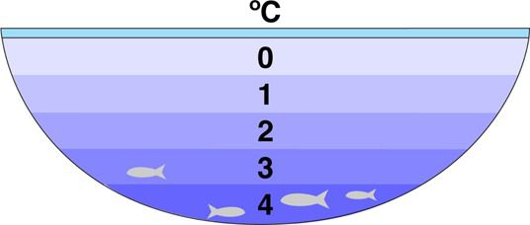  MADDE VE ISI  Isı, bir enerji çeşididir ve maddeler arasında alınıp verilebilir. Isı alışverişi her zaman sıcaklığı yüksek olan maddeden sıcaklığı düşük olan maddeye doğrudur. Yani sıcaklığı yüksek olan madde sıcaklığı düşük olan maddeye ısı enerjisi verir. Isı alan maddenin sıcaklığı artarken ısı veren maddenin sıcaklığı azalır. Isı alışverişi maddenin en küçük yapıtaşı olan tanecikler arasında gerçekleşir. Maddelerin tanecikleri sahip oldukları enerjiden dolayı hareket ederler. Isı alan maddelerin taneciklerinin enerjisi artacağından hareket hızları da artar. Tanecikler artan hareket hızları nedeniyle etraflarındaki taneciklere çarparlar ve enerjilerini bu taneciklere aktarırlar.  Bir ısıtıcı üzerine bırakılan çaydanlık içerisindeki suyu inceleyecek olursak, ısıtıcı tarafından sağlanan ısı enerjisi öncelikle çaydanlığın ısıtıcıya yakın olan taneciklerine aktarılır. Bu tanecikler de aldıkları ısı enerjisini çaydanlık içerisindeki suyun taneciklerine aktarırlar. Alttaki su tanecikleri de aldıkları ısı enerjisini yukarıdaki taneciklere çarparak aktarırlar. Böylece çaydanlık içerisindeki suyun ısısı artar. Bu olayda ısının bir yerden başka bir yere tanecikler sayesinde aktarıldığı görülmektedir. Isının tanecikler arasında aktarılmasına ısı iletimi adı verilir. Isı iletimi ısı kaynağına yakın olan taneciklerden soğuk olan taneciklere doğru gerçekleşir.  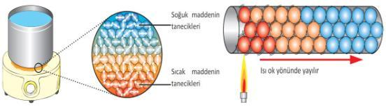  Isı İletkenliği  Maddelerin ısı iletkenlikleri birbirinden farklıdır. Bazı maddeler ısıyı iyi iletirken bazı maddelerin ısı iletimi çok azdır. Isı iletimi sıcak maddelerden soğuk maddelere doğru gerçekleşir. Isının sıcak maddelerden soğuk maddelere doğru iletilmesine ısı iletkenliği adı verilir. Isı iletimi aynı maddenin tanecikleri arasında gerçekleşebileceği gibi farklı maddelerin tanecikleri arasında da gerçekleşebilir. Isı alış verişi sıcaklığı farklı olan maddeler arasında gerçekleşir. Sıcaklığı eşit olan maddeler arasında ısı alışverişi olmaz. Isı alışverişi maddelerin sıcaklıkları eşitleninceye kadar devam eder. Isı alışverişi sonunda ısı alan maddenin sıcaklığı artarken ısı veren maddenin sıcaklığı azalır. Isı alışverişinin gerçekleşebilmesi için maddelerin birbirine temas etmesi ve temasın engellenmemesi gerekir.  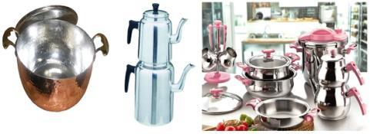  Isıyı iyi ileten maddelere ısı iletkeni madde denir. Isı iletkeni maddelere;  - Altın,  - Gümüş,  - Bakır,  - Alüminyum,  - Demir ve  - Çelik gibi metaller örnek olarak verilebilir.  Isı iletkeni maddeler ısının iyi iletilmesinin istenildiği yerlerde kullanılır. Örneğin yemek pişirmek için kullandığımız tencere, tava gibi mutfak araç geçleri demir, çelik ve bakır gibi ısı iletkeni metallerden yapılır. Aynı şekilde kalorifer petekleri gibi ısının iyi iletilmesinin istenildiği yerlerde de ısı iletkeni maddeler kullanılır. Isıyı ileten maddelerin ısı iletkenliği, yapıldıkları maddenin türüne bağlı olarak değişir. Bu nedenle farklı maddeler ısıyı farklı miktarlarda iletir. Öyle ki her ikisi de ısı iletkeni olan demir ve bakırın ısı iletkenlikleri de birbirinden farklıdır.  Isı Yalıtkanlığı  Günlük hayatta bazı durumlarda ısının iyi iletilmesini isterken bazı durumlarda ısının iletilmemesini ya da ısı iletiminin engellenmesini isteriz. Örneğin yemek pişirmede kullandığımız tencerenin gövde kısmının ısıyı iyi iletmesini isterken tencereyi tutmak için kullandığımız kulp kısmının ısıyı iyi iletmemesini isteriz.İki madde veya ortam arasında ısı alışverişinin olmaması durumuna ısı yalıtkanlığı denir.  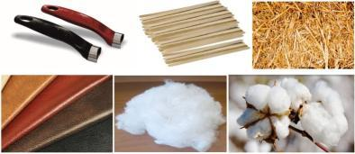  Isıyı iyi iletmeyen maddelere ısı yalıtkanı maddeler denir. Isı yalıtkanı maddelere;  - Plastik,  - Tahta,  - Saman,  - Deri,  - Elyaf ve  - Pamuk gibi maddeler örnek olarak verilebilir.  Isı yalıtkanı maddeler genellikle var olan ısıyı korumak için kullanılır.  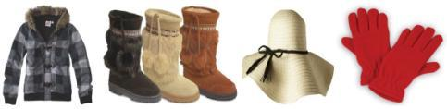  Giydiğimiz elbiseler, ayakkabılar, şapka ve eldivenler ısı yalıtkanlarına örnektir. Kışın üşümemek için ısı kaybını önleyecek türden elbiseler giyeriz. Aynı şekilde kışın uyurken vücudumuzdaki ısı kaybını engellemek için üzerimize battaniye ya da yorgan örteriz.  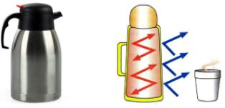  Soğuk içeceklerimizi uzun süre soğuk, sıcak içeceklerimizi de uzun süre sıcak tutabilmek için termos kullanırız. Termosların yapıldığı yalıtkan maddeler ortamla ısı alışverişini engellediğinden içindeki sıvı istenen sıcaklıkta uzun süre kalır.  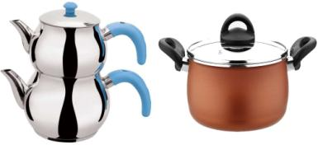  Bazen ısı iletkeni ve ısı yalıtkanı maddeleri aynı eşya üzerinde kullanabiliriz. Örneğin, çaydanlığın metal kısmı iyi bir ısı iletkeni iken, kulpu ise ısı yalıtkanıdır. Eğer çaydanlığın kulpu daiyi iletken bir maddeden yapılmış olsaydı, sıcak bir çaydanlığın kulpunu tuttuğumuzda elimize ısı akışı hızlı olacak ve elimiz yanacaktı.  Bir maddenin ısı yalıtkanlığı arttıkça ısı iletkenliği azalır. Örneğin metallerin ısı iletkenlikleri genelde yüksek olmasına rağmen ısı yalıtkanlıkları düşüktür. Maddenin tanecikleri arasındaki boşluk miktarı arttıkça maddenin ısı yalıtkanlığı da artar. Tümüyle yalıtkan bir maddeden söz edilemez. Yani her madde çok az da olsa ısıyı iletme özelliği gösterir.
III.BÖLÜM
Ölçme ve Değerlendirme: | *Boşluk dolduralım  *Eşleştirelim Ölçme ve değerlendirme için projeler, kavram haritaları, tanılayıcı dallanmış ağaç, yapılandırılmış grid, altı şapka tekniği, bulmaca, çoktan seçmeli, açık uçlu, doğru-yanlış, eşleştirme, boşluk doldurma, iki aşamalı test gibi farklı soru ve tekniklerden uygun olanı uygun yerlerde kullanılacaktır.  *Suyun katı ve sıvı hâllerine ait yoğunluklarını karşılaştırarak, bu durumun canlılar için önemini değerlendirmeleri için öğrencilere tartışma ve araştırma konuları sunulabilir. Öğrencilere suyun katı ve sıvı halinin yoğunluğundaki farklılıkların canlılar üzerindeki etkilerini araştırmaları ve tartışmaları istenebilir. Öğrencilerin kendileri için örnek canlılar üzerinden bu konuyu değerlendirmelerini ve sonuçlarını belirtmelerini istenebilir.  *Farklı maddelerin ısı iletim özelliklerini araştırma ve sınıflandırma görevleri verilebilir. Isı iletimi ile ilgili deneyler yapmaları sağlanabilir ve deney sonuçlarını kullanarak maddeleri ısı iletimine göre sınıflandırmaları istenebilir.
IV.BÖLÜM
Dersin Diğer Derslerle İlişkisi:
V.BÖLÜM
Planın Uygulanmasıyla İlgili Diğer Açıklamalar:

Uygundur
.......................
Fen Bilimleri Öğretmeni Okul Müdürü
Diğer haftaların günlük planları için www.fenusbilim.com

